
Guía de primeros pasos

Capítulo 13
Primeros pasos con macros
Uso de la grabadora de macros… y más
Derechos de autor
Este documento tiene derechos de autor © 2019 por sus colaboradores, tal como aparecen en la lista en la sección titulada Colaboradores. Puede distribuirse o modificarse bajo los términos de la GNU General Public License, versión 3 o posterior, o la Creative Commons Attribution License, versión 4.0 o posterior.
Todas las marcas registradas que aparecen dentro de esta guía pertenecen a sus dueños legítimos.

Colaboradores
Andrew Pitonyak | Peter Schofield | Martin Fox
Ron Faile Jr. | Hazel Russman | Olivier Hallot
Juan Carlos Sanz Cabrero | José Israel Villareal Barragán
Comentarios y sugerencias
Por favor, dirija cualquier clase de comentario o sugerencia acerca de este documento a la lista de correo: documentation@es.libreoffice.org
- Nota
Todo lo que envíe a la lista de correo, incluyendo su dirección de correo y cualquier otra información personal que escriba en el mensaje se archiva públicamente y no puede ser borrada

Agradecimientos
Este capítulo está basado en versiones previas del mismo. Los colaboradores de esos capítulos son:
Andrew Pitonyak | Jean Hollis Weber

Fecha de publicación y versión del programa
Versión en español publicada el 7 de agosto de 2019. Basada en la versión 6.2 de LibreOffice.

Nota para usuarios de Mac
Algunas pulsaciones de teclado y opciones de menú son diferentes en un Mac de las usadas en Windows y Linux. La siguiente tabla muestra algunas sustituciones comunes para las instrucciones dadas en este capítulo. Para una lista detallada vea la ayuda de la aplicación.
Windows o Linux | Equivalente en Mac | Efecto
Herramientas > Opciones opción de menú | LibreOffice > Preferencias | Acceso a las opciones de configuración
Clic con el botón derecho | Control+clic o clic derecho depende de la configuración del equipo | Abre menú contextual
Ctrl (Control) | ⌘ (Comando) | Utilizado con otras teclas
F5 | Mayúscula+⌘+F5 | Abre el navegador
F11 | ⌘+T | Abre la ventana de estilos y formato

Contenido
Colaboradores 2
Agradecimientos 2
Fecha de publicación y versión del programa 2
Nota para usuarios de Mac 2
Introducción 4
Su primera macro 4
Añadir una macro 4
Grabar una macro 7
Ejecutar una macro 7
Ver y editar macros 8
Comentar con rem 9
Definir subrutinas con sub 9
Definir variables usando dim 9
Explicación del código de la macro 10
Creación de una macro 11
Un ejemplo más complicado de creación de una macro 11
Ejecución de una macro rápidamente 15
Fallos de la grabadora de macros 15
Sistema de despacho de comandos (dispatch framework) 15
Cómo usa la grabadora de macros el sistema de despacho de comandos (dispatch framework) 16
Otras opciones 16
Organización de las macros 16
¿Dónde se almacenan las macros? 18
Importación de macros 18
Descarga de macros para importación 20
Cómo ejecutar una macro 20
Barras de herramientas, elementos de menú y atajos de teclado 21
Sucesos 22
Extensiones 23
Escritura de macros sin la grabadora 23
Encontrar más información 24
Material incluido 24
Recursos en línea 24
Material impreso y libros electrónicos 24

Introducción
Una macro es una secuencia guardada de comandos o de pulsaciones de tecla que ha sido almacenada para un uso posterior. Un ejemplo de una macro simple es aquella que “escribe” su dirección. El lenguaje de macros de LibreOffice es muy flexible, lo que permite la automatización tanto de tareas simples como de tareas complejas. Las macros son muy útiles para repetir la misma tarea una y otra vez.
Las macros de LibreOffice se escriben usualmente en un lenguaje llamado LibreOffice Basic, que algunas veces es abreviado como Basic. Aunque puede aprender Basic y escribir macros, escribir macros desde cero es una curva muy elevada. El método usual para un principiante es usar las macros que otro ha escrito o la grabadora de macros incluida, la cual graba pulsaciones y las guarda para su uso posterior.
La mayoría de las tareas en LibreOffice se llevan a cabo “despachando comandos” (enviándolos), los cuales son interceptados y usados. La grabadora de macros trabaja grabando los comandos que se envían (vea la sección “Sistema de despacho” en la página 15).

Su primera macro

Añadir una macro
El primer paso para aprender programación de macros es encontrar y usar macros existentes. Esta sección asume que tiene una macro que quiere utilizar, la cual podría estar en un correo electrónico, una página web o incluso en un libro. Para este ejemplo se utiliza la macro en el listado 1. Debe crear una “biblioteca” y un módulo para guardar su macro. Para más información vea la sección “Organización de las macros” en la página 16.
Listado 1: Macro simple que dice hola

Sub MacroHola
Print "Hola"
End Sub
Utilice los siguientes pasos para crear la biblioteca que contendrá su macro:
- Utilice Herramientas > Macros > Organizar macros > LibreOffice Basic para abrir el cuadro de diálogo Macros de LibreOffice Basic (figura 1).
- Pulse en el botón Organizador… para abrir el cuadro de diálogo Organizador de macros de LibreOffice Basic (figura 2) y seleccione la pestaña de Bibliotecas.
- Establezca la Ubicación a Mis macros y diálogos, la cual es la ubicación predeterminada.
- Pulse en el botón Nuevo… para abrir el cuadro de diálogo Biblioteca nueva.
- Ingrese un Nombre descriptivo para su biblioteca: por ejemplo, PruebaBiblioteca y pulse el botón Aceptar.
- Seleccione la pestaña Módulos.
- En la lista Módulo, expanda Mis macros y seleccione su biblioteca recién creada, por ejemplo PruebaBiblioteca. Un módulo llamado Module1 ya existe y puede contener su macro. Si lo desea, puede pulsar el botón Nuevo para crear otro módulo en la misma biblioteca que creó en el paso 5.
- Seleccione Module1 o el nuevo módulo creado y pulse el botón Editar para abrir el Entorno de Desarrollo Integrado (IDE, por sus siglas en inglés) (figura 3). El IDE es un editor de texto incluido con LibreOffice que permite crear y editar macros.
- Cuando se crea un nuevo módulo, este contiene un comentario (el cual podrá distinguir por la palabra escrita REM) y una macro vacía llamada Main, la cual aún no hace nada.
- Agregue la nueva macro, ya sea antes de Sub Main o después de End Sub. El listado 2 muestra que la nueva macro fue agregada antes de Sub Main.
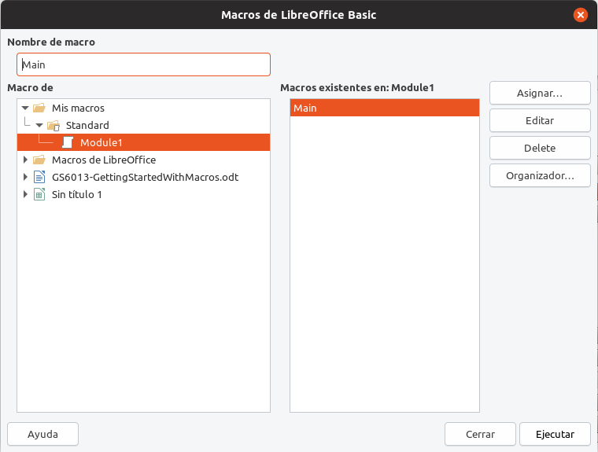Figura 1: Cuadro de diálogo Macros de LibreOffice Basic
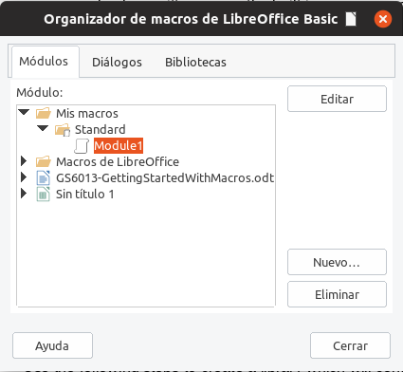Figura 2: Cuadro de diálogo Organizador de macros de LibreOffice Basic

- Haga clic en el icono Compilar 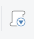 en la barra de herramientas Macros, para compilar la macro.
- Nota
Después de efectuar cambios en una macro o si esta utiliza pasos únicos o de procedimiento, es necesario compilarla.
- Para ejecutar MacroHola en el módulo, coloque el cursor en la subrutina MacroHola y haga clic en el icono Ejecutar 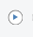 en la barra de herramientas Macros o presione la tecla F5. Un pequeño dialogo se abrirá desplegando la palabra “Hola”. Si el cursor no está en una subrutina o función se abrirá el cuadro de diálogo Macros de LibreOffice Basic; entonces seleccione la macro a ejecutar, que en este ejemplo sería MacroHola.
- Haga clic en Aceptar para cerrar este pequeño diálogo.
- Para seleccionar y ejecutar cualquier macro en el módulo, haga clic en el icono Seleccionar macro  en la barra de herramientas Estándar o vaya a Herramientas > Macros > Organizar macros > LibreOffice Basic.
- Seleccione la macro y luego pulse el botón Ejecutar.
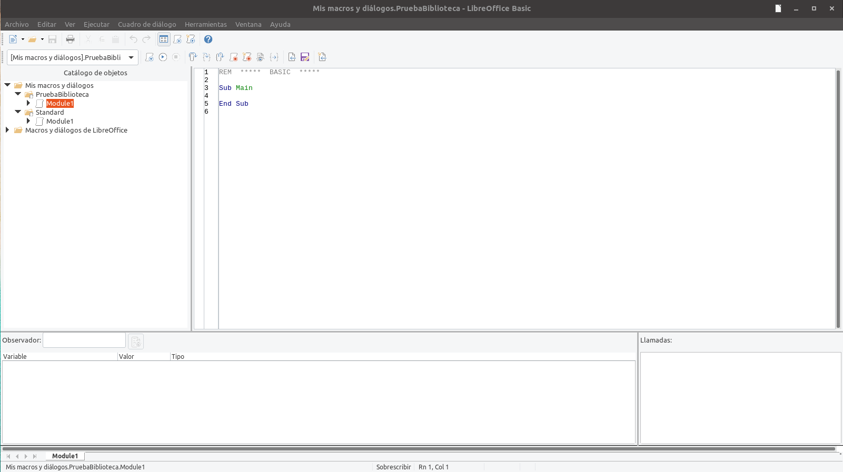
Figura 3: Cuadro de diálogo Entorno de Desarrollo Integrado
Listado 2: Module1 después de agregar la nueva macro.

REM ***** BASIC *****

Sub MacroHola
Print "Hola"
End Sub

Sub Main

End Sub

Grabar una macro
Si tiene que ingresar la misma información repetidamente, puede copiar esta información después que ha sido ingresada por primera vez, luego pegar la información en su documento cada vez que desee utilizarla. Sin embargo, si se copia algo más en el portapapeles, el contenido del portapapeles cambiará. Esto significa que tendrá que volver a copiar la información repetida. Para superar este problema, puede crear una macro que ingrese su información repetida.
- Nota
En algunos casos en los que quiera ingresar el mismo texto repetidamente en un documento, podría ser más conveniente crear un archivo de Texto automático. Para conocer más de este tema, vea la Guía de Writer Capítulo 3, Trabajando con texto.
Asegúrese de que la grabadora de macros está habilitada: vaya a Herramientas > Opciones > LibreOffice > Avanzado en la barra de menú principal y active la casilla Activar grabación de macros (limitada). Esta característica se encuentra deshabilitada de manera predeterminada cuando LibreOffice se instala en su computadora.
- Para iniciar la grabación de una macro, vaya a Herramientas > Macros > Grabar macro en la barra del menú principal.
- Teclee la información deseada o ejecute una serie de operaciones. Por ejemplo, puede teclear su nombre.
- Para detener la grabación pulse el botón Finalizar grabación dentro del pequeño cuadro de diálogo Grabar macro, y una vez hecho esto, se abrirá el cuadro de diálogo Macros de LibreOffice Basic (figura 1 en la página 5).
- Abra el contenedor de bibliotecas Mis macros.
- Encuentre la biblioteca llamada Standard en Mis macros. Note que cada contenedor de bibliotecas tiene una biblioteca llamada Standard.
- Seleccione la biblioteca Standard y pulse el botón Módulo nuevo para crear un nuevo módulo que almacenará la macro. Esto abrirá el cuadro de diálogo de Módulo nuevo.
- Teclee un nombre descriptivo para el nuevo módulo, por ejemplo Grabados, luego pulse el botón Aceptar para crear el módulo. El cuadro de diálogo Macros de LibreOffice Basic ahora muestra el nombre del nuevo módulo en la biblioteca Standard. Si no aparece inmediatamente, cierre y vuelva a abrir el contenedor de bibliotecas Mis macros.
- En el cuadro de texto Nombre de la macro, teclee un nombre descriptivo para la macro que haya grabado, por ejemplo EscribeMiNombre. Asegúrese que está seleccionado el módulo Grabados.
- Haga clic en Guardar para guardar la macro y cierre el cuadro de diálogo Macros de LibreOffice Basic.
Si siguió todos estos pasos, la biblioteca Standard ahora contiene un módulo llamado Grabados y este módulo contiene la macro EscribeMiNombre.
- Nota
Cuando LibreOffice crea un módulo, automáticamente añade una macro llamada Main.

Ejecutar una macro
- Vaya a Herramientas > Macros > Ejecutar macro… en la barra de menú principal para abrir el cuadro de diálogo Selector de macros (figura 4).
- Por ejemplo, seleccione su nueva macro EscribeMiNombre y pulse el botón Ejecutar.
Hay otros métodos para ejecutar una macro, alternativamente puede ir a Herramientas > Macros > Organizar macros > LibreOffice Basic en la barra de menú principal para abrir el diálogo Macros de LibreOffice Basic, seleccione su macro y pulse el botón Ejecutar.
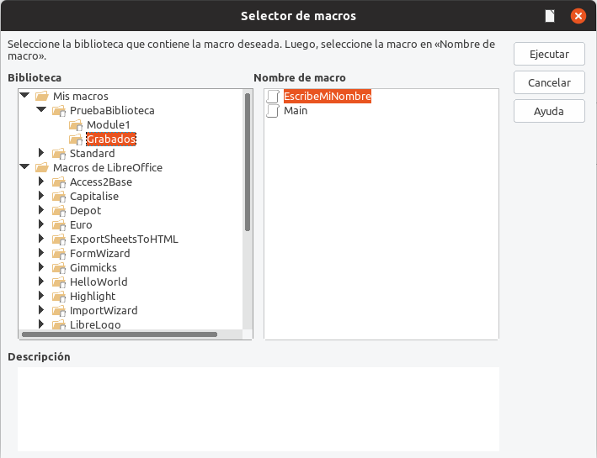Figura 4: Cuadro de diálogo Selector de macros

Ver y editar macros
Para ver o editar la macro que usted creó:
- Vaya a Herramientas > Macros > Organizar macros > LibreOffice Basic para abrir el cuadro de diálogo Macros de LibreOffice Basic (figura 1 en la página 5).
- Busque y seleccione su nueva macro EscribeMiNombre y pulse el botón Editar para abrir la macro en el IDE de Basic. La macro EscribeMiNombre se muestra en el listado 3.
La macro EscribeMiNombre no es tan complicada como parece al principio. Aprender unas cuantas cosas ayuda significativamente en el entendimiento de las macros. La discusión comienza con las características en la parte superior de la macro y las describe.
Listado 3: Macro generada EscribeMiNombre
REM ***** BASIC *****
Sub Main

End Sub

sub EscribeMiNombre
rem -------------------------------------------------------------
rem define las variables
dim document as object
dim dispatcher as object
rem -------------------------------------------------------------
rem obtiene acceso al documento
document = ThisComponent.CurrentController.Frame
dispatcher = createUnoService("com.sun.star.frame.DispatchHelper")

rem -------------------------------------------------------------
dim args1(0) as new com.sun.star.beans.PropertyValue
args1(0).Name = "Text"
args1(0).Value = "Su nombre"

dispatcher.executeDispatch(document, ".uno:InsertText", "", 0, args1())

end sub

Comentar con rem
Todos los comentarios en el código de macro inician con rem, pues proviene de la palabra en inglés remark que significa comentario u observación. Todo el texto que se encuentre después de rem y que se encuentre en la misma línea se ignora.
- Nota
El apóstrofo (‘) también se puede usar como un atajo para iniciar un comentario.
LibreOffice Basic no distingue mayúsculas de minúsculas en las palabras clave, por lo que REM, Rem y rem pueden todos iniciar un comentario. Si utiliza constantes simbólicas definidas por la Interfaz de Programación de Aplicaciones (API, por sus siglas en inglés), es más seguro asumir que en los nombres se discrimina entre mayúsculas y minúsculas. Las constantes simbólicas son un tema avanzado que no está cubierto por esta guía y no se requieren cuando se usa la grabadora de macros en LibreOffice.

Definir subrutinas con sub
Las macros individuales son almacenadas en subrutinas y estas subrutinas comienzan con la palabra clave sub. El final de una subrutina está indicado por las palabras end sub. El código comienza por una subrutina llamada Main, que está vacía y que no hace nada. La siguiente subrutina, EscribeMiNombre, contiene el código generado por su macro.
- Nota
LibreOffice siempre crea una subrutina vacía llamada Main cuando crea un módulo.
Existen temas avanzados que están fuera del alcance de esta guía, pero saber de ellos tal vez sea de su interés:
- Puede escribir una macro para que los valores puedan pasar a la subrutina. Estos valores son llamados argumentos. Sin embargo, las macros grabadas no aceptan argumentos.
- Existe otra clase de subrutina, llamada función, la cual devuelve un valor como resultado de su trabajo. Las funciones se definen con la palabra clave function en el inicio. Sin embargo, las macros grabadas siempre crean subrutinas y no funciones.

Definir variables usando dim
Puede escribir información en un pedazo de papel para que pueda buscarla después. Una variable, al igual que lo escrito en un pedazo de papel, contiene información que se puede cambiar y leer. La palabra clave dim proviene originalmente del inglés dimension, ya que fue usada para definir las dimensiones de una matriz. La instrucción dim usada en la macro EscribeMiNombre es similar a dejar a un lado un pedazo de papel que se usará para almacenar un mensaje o una nota.
En la macro EscribeMiNombre, las variables document y dispatcher se definen como del tipo object. Otros tipos de variables comunes incluyen string, integer y date. Una tercera variable, llamada args1, es una matriz de valores de propiedad. Una variable de tipo array (que en español significa matriz), permite que una sola variable contenga valores múltiples, similar a almacenar múltiples páginas en un solo libro. Los valores en una matriz usualmente se numeran comenzando desde cero. El número entre paréntesis indica el número más alto utilizable para acceder a una ubicación de almacenamiento. En este ejemplo, solo hay un valor y está numerado como cero.

Explicación del código de la macro
Los siguientes párrafos explican el código usado en la macro EscribeMiNombre. Puede ser que no entienda todos los detalles, pero la explicación de cada línea de código puede darle una idea de cómo trabaja la macro.
sub EscribeMiNombre
Define el inicio de la macro.
dim document as object
Define document como una variable de tipo object (en español significa objeto). Las variables object son un tipo específico con múltiples campos (también llamados propiedades) y acciones (también llamados métodos). Los campos pueden entenderse como variables (de cualquier tipo, incluso del tipo object); y las acciones, como subrutinas que nos permiten operar con el objeto.
- Nota
Algunas veces se usa la palabra servicio. Un servicio es proporcionado por un tipo de objeto que se distingue para señalar cómo se utiliza.
dim dispatcher as object
Define dispatcher como una variable de tipo object.
document = ThisComponent.CurrentController.Frame
ThisComponent se refiere al documento actual.
CurrentController es una propiedad del objeto ThisComponent que hace referencia a un servicio que controla el documento. Por ejemplo, cuando usted teclea, el servicio CurrentController toma nota de lo que teclea. Entonces CurrentController envía los cambios al Frame del documento.
Frame es una propiedad del controlador que devuelve la estructura principal de un documento. Por lo tanto, la variable denominada document se refiere a la estructura del documento actual que recibe los comandos enviados.
dispatcher = createUnoService("com.sun.star.frame.DispatchHelper")
La mayoría de las tareas en LibreOffice se llevan a cabo enviando un comando. LibreOffice incluye un servicio de ayuda para el envío de comandos (DispatchHelper), el cual proporciona una manera fácil de enviar una URL en una sola llamada, en lugar de tener que hacerlo con múltiples llamadas. Hace la mayor parte del trabajo cuando se usan dispatches en las macros. El método CreateUnoService acepta el nombre de un servicio e intenta crear una instancia de ese servicio. Al completarse, la variable dispatcher contiene una referencia a un DispatchHelper.
dim args1(0) as new com.sun.star.beans.PropertyValue
Declara que args1 es una matriz de propiedades. Cada propiedad tiene un nombre y un valor. En otras palabras, es un pareja nombre/valor. La matriz creada tiene solo una propiedad en el índice cero.
La expresión com.sun.star.beans.PropertyValue es una estructura UNO (por sus siglas en inglés para Universal Network Objects). Las estructuras son un tipo especial de variable que contienen otras variables unidas lógicamente; son apropiadas para operar con conjuntos heterogéneos de información que deben ser considerados como una unidad. Para saber más acerca de la creación y uso de estructuras, vea la Ayuda de LibreOffice del programa y otras guías de BASIC.
args1(0).Name = "Text"
args1(0).Value = "Su nombre"
Asigna que la propiedad en el índice cero tenga el nombre "Text" y valor "Su nombre", que es el texto que se insertará cuando se ejecute la macro.
dispatcher.executeDispatch(document, ".uno:InsertText", "", 0, args1())
Aquí es donde ocurre la magia. El servicio de ayuda de envío de comandos (DispatchHelper) hace un envío a la propiedad Frame del documento (almacenada en la variable denominada document) con el comando .uno: InsertText. Los siguientes dos argumentos, nombre de marco (que aparece en este ejemplo vacío) y banderas de búsqueda (que es cero), están fuera del alcance de este documento. El último argumento es la matriz de valores de propiedad que se utilizarán al ejecutar el comando InsertText.
end sub
Es la última línea del código, con la que se termina la subrutina.

Creación de una macro
Cuando se crea una macro es importante contestar dos preguntas antes de grabar:
- ¿Se puede escribir esta tarea como un simple conjunto de comandos?
- ¿Se pueden ordenar los pasos de manera que el último comando deje el cursor listo para el siguiente comando, o para la entrada de texto o datos en el documento?

Un ejemplo más complicado de creación de una macro
Una tarea común es copiar filas y columnas de información desde un sitio web y darles formato como tabla en un documento de texto de la siguiente manera:
- Copie los datos del sitio web en el portapapeles.
- Para evitar fuentes y formato extraños, pegue el texto en un documento de Writer como texto sin formato.
- Dé formato al texto con tabulaciones entre las columnas de manera que se pueda convertir en una tabla usando Tabla > Convertir > Texto en tabla… en la barra de menú principal.
Con las dos preguntas anteriores en mente, inspeccione el texto para ver si se puede grabar una macro para dar formato al texto. En la figura 5 se muestra un ejemplo de información copiada mostrando el grupo de constantes de grosor de letras del sitio web de la API. La primera columna en este ejemplo, indica un nombre de constante y cada nombre es seguido por un espacio y una tabulación, y cada línea tiene dos espacios al final.
La primera columna en la nueva tabla deberá contener un valor numérico, la segunda columna un nombre y la tercera columna la descripción. Esta conversión se logra fácilmente para cada fila excepto para DONTKNOW y NORMAL, los cuales no contienen un valor numérico, pero los valores están entre 1 y 100 y pueden ser ingresados manualmente.

Figura 5: Ejemplo de información copiada
DONTKNOW El grosor de fuente no está especificado.
THIN especifica un 50% de grosor de fuente.
ULTRALIGHT especifica un 60% de grosor de fuente.
LIGHT especifica un 75% de grosor de fuente.
SEMILIGHT especifica un 90% de grosor de fuente.
NORMAL especifica un grosor de fuente normal.
SEMIBOLD especifica un 110% de grosor de fuente.
BOLD especifica un 150% de grosor de fuente.
ULTRABOLD especifica un 175% de grosor de fuente.
BLACK especifica un 200% de grosor de fuente.
Los datos se pueden limpiar de muchas formas, todas ellas fáciles de lograr. El ejemplo mostrado a continuación usa pulsaciones del teclado y asume que el cursor se encuentra en el inicio de la línea con el texto THIN.
- Asegúrese de que la grabación de macros está habilitada yendo, en la barra de menú principal, a Herramientas > Opciones > LibreOffice > Avanzado y seleccionando la opción Activar grabación de macros (limitada). Por defecto, esta característica esta deshabilitada cuando se instala LibreOffice en su computadora. Es opcional pero muy recomendable que para ejecutar este ejemplo tenga habilitada la vista de marcas de formato. Para ello, haga clic en el botón de la barra de herramientas.
- Para iniciar la grabación, vaya a Herramientas > Macros > Grabar macro en la barra de menú principal.
- Presione Ctrl+Flecha derecha para mover el cursor al inicio de “especifica”.
- Presione Retroceso dos veces para eliminar la tabulación (simbolizado como una flecha azul que apunta hacia la derecha) y el espacio (simbolizado con un punto azul a la mitad del renglón).
- Presione Tab para agregar la tabulación sin el espacio después del nombre de constante.
- Presione la tecla Supr para borrar la “e” minúscula y luego presione Mayús+E para agregar una “E” mayúscula.
- Presione Ctrl+Flecha derecha dos veces para mover el cursor al inicio del número.
- Presione Ctrl+Mayús+Flecha derecha para seleccionar y mover el cursor después del signo de porcentaje (%).
- Presione Ctrl+C para copiar el texto seleccionado al portapapeles.
- Presione la tecla Fin para mover el cursor al final de la línea.
- Presione Retroceso dos veces para eliminar los dos espacios del final.
- Presione Inicio para mover el cursor al inicio de la línea.
- Presione Ctrl+V para pegar el número seleccionado al inicio de la línea.
- Al pegar el valor, también se pega un espacio extra, así que presione Retroceso para eliminar este espacio adicional.
- Presione Tab para insertar una tabulación entre el número y el nombre.
- Presione Inicio para mover el cursor al inicio de la línea.
- Presione Flecha abajo para mover el cursor a la siguiente línea.
- Detenga la grabación de la macro y guárdela. Vea “Grabar una macro” en la página 7.
Toma mucho más tiempo leer y escribir los pasos que grabar la macro. Trabaje lentamente y ponga atención en los pasos mientras los ejecuta. Con la práctica esto se convierte en algo natural.
El código de la macro generada se muestra en el listado 4. Se ha modificado para que coincida el número de paso del listado anterior con el número entre paréntesis en cada comentario del código.
Listado 4: Copiando valores numéricos al inicio de la columna
sub CopiarNumACol1
rem -------------------------------------------------------------
rem define variables
dim document as object
dim dispatcher as object
rem -------------------------------------------------------------
rem get access to the document
document = ThisComponent.CurrentController.Frame
dispatcher = createUnoService("com.sun.star.frame.DispatchHelper")

rem (3) Presione Ctrl+Flecha derecha para mover el cursor al inicio de “especifica”.
dispatcher.executeDispatch(document, ".uno:GoToNextWord", "", 0, Array())

rem (4) Presione Retroceso dos veces para eliminar la tabulación y el espacio.
dispatcher.executeDispatch(document, ".uno:SwBackspace", "", 0, Array())

rem -------------------------------------------------------------
dispatcher.executeDispatch(document, ".uno:SwBackspace", "", 0, Array())

rem (5) Presione Tab para agregar la tabulación sin el espacio después del nombre de constante.
dim args4(0) as new com.sun.star.beans.PropertyValue
args4(0).Name = "Text"
args4(0).Value = CHR$(9)

dispatcher.executeDispatch(document, ".uno:InsertText", "", 0, args4())

rem (6) Presione la tecla Supr para borrar la “e” minúscula…
dispatcher.executeDispatch(document, ".uno:Delete", "", 0, Array())

rem (6) …y luego presione Mayús+E para agregar una “E” mayúscula.
dim args6(0) as new com.sun.star.beans.PropertyValue
args6(0).Name = "Text"
args6(0).Value = "E"

dispatcher.executeDispatch(document, ".uno:InsertText", "", 0, args6())

rem (7) Presione Ctrl+Flecha derecha dos veces para mover el cursor al inicio del número.
dispatcher.executeDispatch(document, ".uno:GoToNextWord", "", 0, Array())

dispatcher.executeDispatch(document, ".uno:GoToNextWord", "", 0, Array())

rem (8) Presione Ctrl+Mayús+Flecha derecha para seleccionar y mover el cursor después del signo de porcentaje (%).
dispatcher.executeDispatch(document, ".uno:WordRightSel", "", 0, Array())

rem (9) Presione Ctrl+C para copiar el texto seleccionado al portapapeles.
dispatcher.executeDispatch(document, ".uno:Copy", "", 0, Array())

rem (10) Presione la tecla Fin para mover el cursor al final de la línea.
dispatcher.executeDispatch(document, ".uno:GoToEndOfLine", "", 0, Array())

rem (11) Presione Retroceso dos veces para eliminar los dos espacios del final.
dispatcher.executeDispatch(document, ".uno:SwBackspace", "", 0, Array())

dispatcher.executeDispatch(document, ".uno:SwBackspace", "", 0, Array())

rem (12) Presione Inicio para mover el cursor al inicio de la línea.
dispatcher.executeDispatch(document, ".uno:GoToStartOfLine", "", 0, Array())

rem (13) Presione Ctrl+V para pegar el número seleccionado al inicio de la línea.
dispatcher.executeDispatch(document, ".uno:Paste", "", 0, Array())

rem (14) Presione Retroceso para eliminar este espacio adicional .
dispatcher.executeDispatch(document, ".uno:SwBackspace", "", 0, Array())

rem (15) Presione Tab para insertar una tabulación entre el número y el nombre.
dim args17(0) as new com.sun.star.beans.PropertyValue
args17(0).Name = "Text"
args17(0).Value = CHR$(9)

dispatcher.executeDispatch(document, ".uno:InsertText", "", 0, args17())

rem (16) Presione Inicio para mover el cursor al inicio de la línea.
dispatcher.executeDispatch(document, ".uno:GoToStartOfLine", "", 0, Array())

rem (17) Presione Flecha abajo para mover el cursor a la siguiente línea.
dim args19(1) as new com.sun.star.beans.PropertyValue
args19(0).Name = "Count"
args19(0).Value = 1
args19(1).Name = "Select"
args19(1).Value = false

dispatcher.executeDispatch(document, ".uno:GoDown", "", 0, args19())
end sub
Los movimientos del cursor se utilizan para todas las operaciones (contrariamente a hacer una búsqueda). Si ejecuta la macro al estar el cursor en la línea de DONTKNOW, la palabra “de” se mueve al inicio de la línea y la palabra “El” al inicio de la línea parecería que no sufre ningún cambio. Esto no es perfecto, pero no debe ejecutar la macro en las líneas que no tienen el formato apropiado; en estas tiene que hacer los cambios necesarios de manera manual.

Ejecución de una macro rápidamente
Es tedioso ejecutar la macro repetidamente usando Herramientas > Macros > Ejecutar macro desde la barra de menú principal, cuando la macro puede ser ejecutada desde la IDE (figura 3 en la página 6).
- En el documento donde tiene el texto a modificar, coloque el cursor en el renglón que inicia con ULTRALIGHT.
- Vaya a Herramientas > Macros > Organizar macros > LibreOffice Basic… en la barra de menú principal para abrir el diálogo Macros de LibreOffice Basic (figura 1 en la página 5).
- Seleccione su macro y haga clic en Editar para abrir la macro en la IDE.
- A menos que haya modificado la primera macro, aparecerá una macro vacía llamada Main. Modifique Main para que se lea como se muestra en el listado 5. Guarde la macro.
- Ejecute CopiarNumACol1 por cada renglón que desee limpiar el formato haciendo clic repetidamente en el ícono Ejecutar en la barra de herramientas de la IDE.
- Vaya a Herramientas > Personalizar… en la barra de menú principal y seleccione Teclado en el cuadro de diálogo Personalizar.
- Seleccione una combinación de teclas o atajo de teclado en la lista Atajos de teclado. En el listado Categoría, elija Macros de LibreOffice y abra el módulo y biblioteca donde guardó la macro. Seleccione CopiarNumACol1 en el listado Función. Pulse el botón Modificar, y a continuación el botón Aceptar.
Ahora ya puede ejecutar la macro con el atajo del teclado seleccionado. De esta manera, es fácil y rápido, especialmente para macros temporales que se usarán pocas veces y luego serán descartadas. Vea Cómo ejecutar una macro en la página 20.
Listado 5: Modificación de Main para llamar a CopiarNumACol1.

Sub Main
CopiarNumACol1
End Sub

Fallos de la grabadora de macros
Algunas veces la grabadora de macros falla y entender la operación interna de LibreOffice ayuda a entender cómo y por qué la grabadora de macros falla algunas veces. El principal culpable está relacionado con el dispatch framework (sistema de despacho o envío de comandos) y su relación con la grabadora de macros.

Sistema de despacho de comandos (dispatch framework)
El propósito del sistema de despacho es permitir el acceso uniforme a los componentes (documentos) para los comandos que normalmente corresponden a elementos de menú. Tanto el comando Archivo > Guardar del menú de la barra principal, como el atajo de teclado Ctrl+G, como el comando que se activa al hacer clic en el ícono Guardar de la barra de herramientas, todos estos comandos son traducidos dentro del mismo comando de envío o dispatch command.
El sistema de despacho de comandos (dispatch framework) se puede usar también para enviar comandos de regreso a la interfaz de usuario (IU). Por ejemplo, después de guardar un nuevo documento, la lista de archivos recientes se actualiza.
Los comandos de envío (dispatch commands) son textos como .uno:InsertObject o .uno:GoToStartOfLine. El comando se envía al frame del documento y este pasa el comando hasta que encuentra un objeto que puede manejar el comando.

Cómo usa la grabadora de macros el sistema de despacho de comandos (dispatch framework)
La grabadora de macros graba los despachos (dispatches) generados. La grabadora es una herramienta relativamente sencilla de usar y los mismos comandos que se envían son grabados para un uso posterior. El problema es que no todos los comandos enviados están completos. Por ejemplo, insertar un objeto genera el siguiente código:
dispatcher.executeDispatch(document, ".uno:InsertObject", "", 0, Array())
No es posible especificar que clase de objeto va a crear o insertar. Si un objeto se inserta desde un archivo, usted no puede especificar qué archivo se insertará.
Si durante la grabación de una macro usa Herramientas > Opciones desde la barra de menú principal para abrir y modificar elementos de configuración, la macro generada no grabará ningún cambio en la configuración. De hecho, el código generado aparecerá como comentario por lo que ni siquiera se ejecutará.
rem dispatcher.executeDispatch(document, ".uno:OptionsTreeDialog", "", 0, Array())
Si se abre un diálogo, es probable que se genere el comando para abrir el diálogo. Generalmente, cualquier trabajo hecho dentro del diálogo no se grabará. Algunos ejemplos incluyen los diálogos de organización de macros, el de inserción de caracteres especiales, etc.
Otros problemas posibles al usar la grabadora de macros aparecerán al insertar una fórmula, establecer los datos de usuario, establecer filtros en Calc, acciones en formularios de bases de datos y exportación de un documento a un archivo PDF cifrado. Nunca podrá saber con certeza qué funcionará, a menos que lo intente. Por ejemplo, las acciones del cuadro de diálogo Buscar se capturan correctamente.

Otras opciones
Cuando la grabadora de macros no puede resolver un problema específico, la solución habitual es escribir el código usando objetos de LibreOffice. Desafortunadamente, la curva de aprendizaje es muy pronunciada para estos objetos de LibreOffice. Por lo general es mejor empezar con objetos simples e ir diversificando lentamente a medida que vaya aprendiendo. Aprender a leer las macros generadas es un buen lugar para empezar.

Organización de las macros
En LibreOffice las macros se agrupan en módulos, los módulos se agrupan en bibliotecas y las bibliotecas se agrupan en contenedores de bibliotecas. Una biblioteca se usa generalmente como una agrupación mayor, ya sea para una categoría de macros o para una aplicación completa. Los módulos generalmente dividen la funcionalidad, como la interacción con el usuario o los cálculos. Las macros individuales son subrutinas y funciones. La figura 6 muestra un ejemplo de la estructura jerárquica de las bibliotecas de macros en LibreOffice.
Vaya a Herramientas > Macros > Organizar macros > LibreOffice Basic en la barra de menú principal para abrir el cuadro de diálogo Macros de LibreOffice Basic (figura 1 en la página 5). Todos los contenedores de bibliotecas disponibles se muestran en la lista Macro de. Cada documento es un contenedor de bibliotecas, capaz de contener múltiples bibliotecas. La aplicación por sí misma actúa como dos contenedores de bibliotecas, un contenedor para las macros distribuidas con LibreOffice llamado Macros de LibreOffice y el otro contenedor para las macros personales llamado Mis macros.
Las Macros de LibreOffice se almacenan con el código de tiempo de ejecución de la aplicación, el cual no se puede editar a menos que usted sea administrador. Esta medida ayuda a proteger las macros pues no deberían modificarse y usted no debería almacenar sus propias macros en el contenedor de LibreOffice.
A menos que sus macros se apliquen a un único documento y solo a ese documento, sus macros deberían seguramente almacenarse en el contenedor Mis macros. El contenedor Mis macros se almacena en su área de usuario o directorio personal.

Figura 6: Jerarquía de bibliotecas de macros
Macro 1
Biblioteca 2
Biblioteca 1
Biblioteca 3
Contenedor de bibliotecas
Módulo 1
Módulo 2
Macro 2
Si una macro está contenida en un documento, entonces la macro grabada intentará ejecutarse en ese documento porque usa principalmente ThisComponent para sus acciones.
Cada contenedor de bibliotecas contiene una biblioteca llamada Standard. Es mejor crear sus propias bibliotecas con nombres significativos que usar la biblioteca Standard. No solamente porque los nombres significativos son más fáciles de manejar, sino porque que se pueden importar en otros contenedores de bibliotecas mientras que con la biblioteca Standard esto no es posible.
- Precaución
LibreOffice le permite importar bibliotecas en un contenedor de bibliotecas, pero no le permite sobrescribir la biblioteca llamada Standard. Por lo tanto, si almacena sus macros en la biblioteca Standard no la podrá importar desde otro contenedor de bibliotecas.
Del mismo modo que tiene sentido darle a sus bibliotecas nombres significativos, es recomendable usar nombres significativos para sus módulos. Por defecto, LibreOffice usa nombres como Module1, Module2 y así sucesivamente.
Cuando cree sus macros, debe decidir dónde almacenarlas. Almacenar una macro en un documento es útil si se va a compartir el documento y quiere que la macro se incluya con el documento. Las macros almacenadas se encuentran en el contenedor de bibliotecas llamado Mis macros, sin embargo, están disponibles de forma global para todos los documentos.
Las macros no están disponibles hasta que se carga la biblioteca que las contiene. Sin embargo, las bibliotecas Standard y Template se cargan automáticamente. Una biblioteca cargada se despliega de forma diferente a como lo hace una que no está cargada. Para cargar una biblioteca y los módulos que contiene, haga doble clic en la biblioteca.

¿Dónde se almacenan las macros?
LibreOffice almacena datos específicos del usuario en un directorio dentro del directorio particular del usuario. Vaya a Herramientas > Opciones > LibreOffice > Rutas en la barra de menú principal para ver dónde se almacenan otros datos de configuración. Por ejemplo, en una computadora corriendo Windows Vista o posterior esta ruta es C:\Documents and Settings\<user name>\AppData\Roaming (parte de la ruta podría estar en español en versiones de Windows en español). En una computadora corriendo un sistema GNU/Linux la ruta podría ser: /home/<user name>/.config/libreoffice/4/user/
Las macros del usuario están almacenadas en LibreOffice\4\user\basic. Cada biblioteca está almacenada en su propio directorio fuera del directorio basic.
Para un uso ocasional no es necesario entender dónde se almacenan las macros. Sin embargo, si sabe dónde se almacenan puede crear un respaldo, compartirlas o inspeccionarlas si existe un error.
Vaya a Herramientas > Macros > Organizar diálogos… en la barra del menú principal para abrir el cuadro de diálogo del Organizador de macros de LibreOffice Basic (figura 2 en la página 5). Alternativamente, vaya a Herramientas > Macros > Organizar macros > LibreOffice Basic… en la barra de menú principal para abrir el cuadro de diálogo Macros de LibreOffice Basic (figura 1 en la página 5) y luego pulse el botón Organizador…

Importación de macros
El cuadro de diálogo Organizador de macros de LibreOffice Basic le permite importar bibliotecas en su documento, así como crear, borrar y renombrar bibliotecas, módulos y diálogos.
- Seleccione el contenedor de bibliotecas a utilizar del listado Biblioteca y luego pulse el botón Importar… para importar las bibliotecas de macros (figura 2 en la página 5).
- Navegue al directorio de su sistema de archivos que contiene la biblioteca a importar (figura 7 en la página 19). Por lo general, hay dos archivos para escoger, dialog.xlb y script.xlb. No importa cuál de estos archivos seleccione, se importarán los dos. Las macros se pueden almacenar en bibliotecas dentro de los documentos de LibreOffice. En lugar de seleccionar un directorio en el disco, seleccione un documento para importar las bibliotecas contenidas en este.
- Nota
No puede importar la biblioteca llamada Standard.
- Sugerencia
En una computadora operando Linux, los archivos específicos de LibreOffice están almacenados en el directorio home del usuario, dentro de un subdirectorio cuyo nombre inicia con un punto (generalmente .config/). Los directorios y nombres que comienzan con un punto pueden estar ocultos y no mostrarse en un diálogo de selección normal.
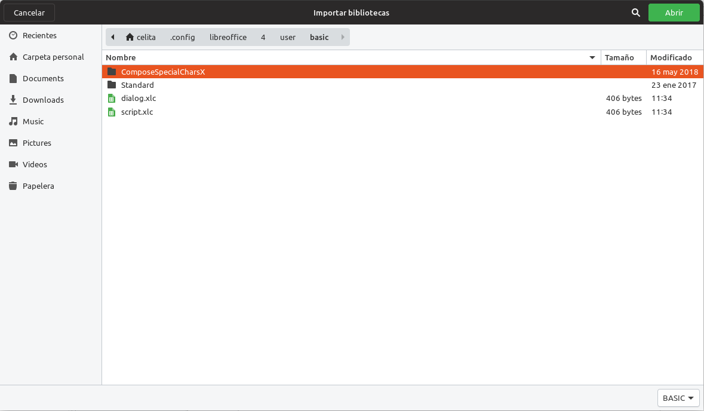Figure 7: Cuadro de diálogo Importar bibliotecas, para navegar en el sistema de archivos y seleccionar una biblioteca de macros
- Seleccione un archivo y haga clic en Abrir para continuar. Entonces se abrirá el cuadro de diálogo Importar bibliotecas (figura 8).
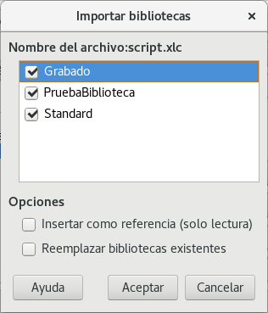
Figura 8: Seleccione las opciones de importación de la biblioteca elegida
- Seleccione las siguientes opciones para importar bibliotecas:
- Si no hay opciones seleccionadas, la biblioteca se copia al directorio de macros del usuario. Sin embargo, si la biblioteca que está importando tiene el mismo nombre y la está importando a la misma ubicación, entonces no se copiará.
- Seleccione Reemplazar bibliotecas existentes si la biblioteca que quiere importar tiene el mismo nombre y quiere reemplazar la biblioteca existente.
- Seleccione Insertar como referencia (solo lectura) si quiere usar la biblioteca como referencia pero no quiere importar la biblioteca en su documento. Cuando una biblioteca se usa como referencia permanece en su ubicación y es totalmente funcional, pero no se puede modificar en el IDE.
- Haga clic en Aceptar para importar la biblioteca de macros que seleccionó.

Descarga de macros para importación
Hay macros disponibles para descargar. Algunas macros están contenidas en documentos, otras son archivos normales que debe seleccionar e importar y otras son texto de macros para copiar y pegar en el IDE de Basic. Vea “Añadir una macro” en la página 4 sobre cómo agregar macros a su biblioteca de macros y en “Ver y editar macros” en la página 8 sobre cómo editar macros usando la IDE de Basic.
Algunas macros están disponibles como descargas gratuitas en Internet (vea la tabla 1).
Tabla 1. Ejemplos de macros
Localización | Descripción
http://www.pitonyak.org/oo.php | Material de referencia sobre macros (en inglés).
http://www.pitonyak.org/database/ | Material de referencia sobre macros para bases de datos (en inglés).
https://wiki.documentfoundation.org/Macros | Muchos enlaces a recursos e información sobre macros (en inglés).
http://forum.openoffice.org/en/forum/ | Foros con muchos ejemplos y ayuda (en inglés).
https://ask.libreoffice.org/en  https://ask.libreoffice.org/es/questions/ | Foros con muchos ejemplos y ayuda (en inglés y español)

Cómo ejecutar una macro
Aunque puede usar Herramientas > Macros > Ejecutar Macro para ejecutar todas las macros, esto no es eficiente para las macros ejecutadas con mayor frecuencia. Consulte “Ejecutar una macro” en la página 7 para más información.
Una técnica común para la ejecución de las macros usadas con mayor frecuencia es enlazar la macro a un icono de barra de herramientas, a un elemento de menú, a un acceso directo de teclado (atajo de teclado) o a un botón incrustado en un documento. Al elegir un método, también es bueno preguntarse:
- ¿Esta macro debería estar disponible para solo un documento o, de forma global, para todos los documentos?
- ¿Es esta macro específica para un tipo de documento, como para un documento de Calc?
- ¿Con qué frecuencia se utilizará la macro?
Las respuestas determinarán dónde almacenar la macro y cómo hacerla disponible. Por ejemplo, es probable que no agregue una macro raramente utilizada a una barra de herramientas. Para ayudar a determinar sus opciones consulte la tabla 2.
Table 2: Desde dónde llamar a una macro
Desde dónde llamar a una macro | LibreOffice (para todos los componentes) | Un tipo de documento específico | Un documento
Barra de herramientas | No | Sí | Sí
Menú | No | Sí | Sí
Atajo de teclado | Sí | Sí | No
Sucesos | Sí | Sí | Sí

Barras de herramientas, elementos de menú y atajos de teclado
Para agregar un elemento de menú, un atajo de teclado o un icono de barra de herramientas que llame a una macro, use el diálogo Personalizar (figura 9 en esta página).
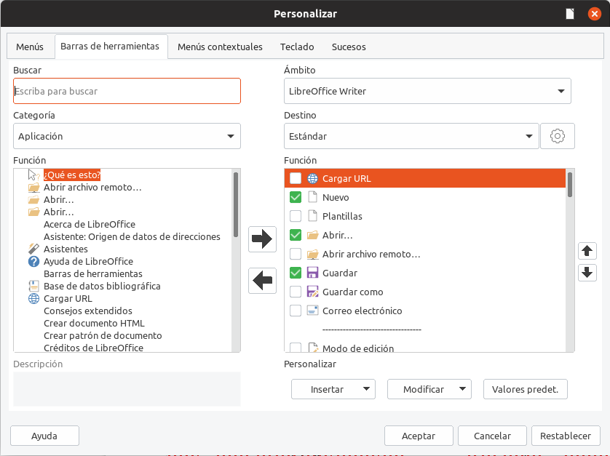Figure 9: Cuadro de diálogo Personalizar
El cuadro de diálogo Personalizar contiene pestañas para configurar menús, atajos de teclado, barras de herramienta y sucesos. Para abrir este diálogo vaya a Herramientas > Personalizar en la barra de menú principal o haga clic con el botón derecho en un espacio vacío de una barra de herramientas y seleccione Personalizar barra de herramientas… del menú contextual.
La cobertura completa del diálogo Personalizar está más allá del alcance de este capítulo. Haga clic en el botón Ayuda para entrar en las páginas de ayuda incluidas con LibreOffice o vea el Capítulo 14, Personalizar LibreOffice.

Sucesos
Cuando algo sucede en LibreOffice, a esto se le llama suceso o evento. Por ejemplo, abrir un documento, presionar una tecla o mover el ratón son todos sucesos o eventos. LibreOffice permite que los sucesos activen la ejecución de macros; la macro entonces se convierte en un manipulador de sucesos. Una cobertura completa de los manipuladores de sucesos está muy por encima del alcance de este documento, pero un poco de conocimiento puede ser útil.
- Precaución
Sea cuidadoso cuando configure un manipulador de sucesos. Por ejemplo, supongamos que escribe un suceso que es llamado cada vez que se presiona una tecla, pero comete un error y el suceso no se manipula adecuadamente. Un resultado posible es que su manipulador de sucesos consumirá todas las pulsaciones del teclado, forzándolo a cerrar LibreOffice.
- Vaya a Herramientas > Personalizar en la barra de menú principal para abrir el cuadro de diálogo Personalizar y seleccione la pestaña Sucesos (figura 10 en esta misma página). Los sucesos en el cuadro de diálogo Personalizar están relacionados con la aplicación completa o con documentos específicos.
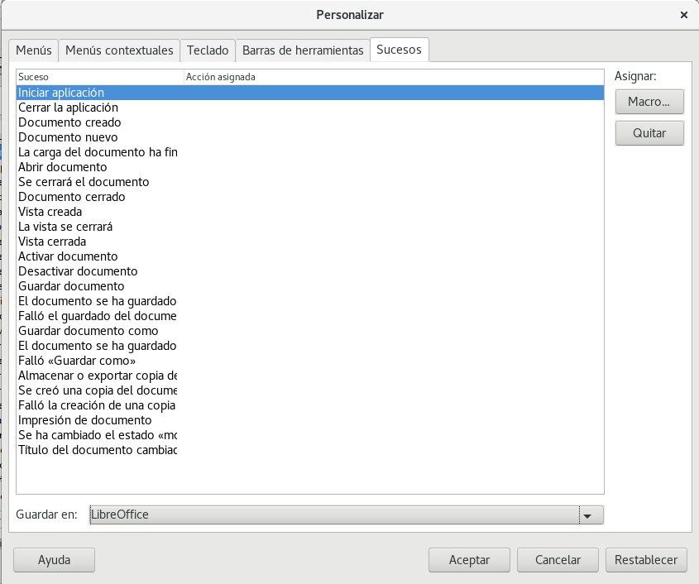Figura 10: Pestaña de Sucesos en el diálogo Personalizar
- En la opción Guardar en, seleccione LibreOffice o un documento específico del menú desplegable para guardar el suceso.
- Un uso común es asignar el suceso Abrir documento para llamar a una macro específica. La macro entonces efectúa ciertas tareas de configuración para el documento. Seleccione el suceso deseado y haga clic en Macro para abrir el cuadro de diálogo Selector de macros (figura 4 en la página 8).
- Seleccione la macro deseada y haga clic en Aceptar para asignar la macro al suceso. La pestaña de sucesos muestra que el suceso ha sido asignado a la macro.
Muchos objetos en un documento se pueden configurar para llamar macros cuando se producen sucesos. El uso más común es para agregar un control, como un botón, en un documento. Incluso hacer doble clic sobre un gráfico abre un diálogo con una pestaña de macros que permite asignar una macro a un suceso.

Extensiones
Una extensión es un paquete que se puede instalar en LibreOffice para añadir una nueva funcionalidad. Las extensiones se pueden escribir en casi cualquier lenguaje de programación y pueden ser simples o sofisticadas. Las extensiones se pueden agrupar en los tipos:
- Complementos de Calc, los cuales proveen nuevas funcionalidades para Calc, incluyendo nuevas funciones que actúan como funciones integradas normales.
- Nuevos componentes y funcionalidad, que normalmente incluye cierto nivel de integración con la interfaz de usuario (IU), como nuevos menús o barras de herramientas.
- Tablas dinámicas que son usadas directamente en Calc.
- Complementos de Chart con nuevos tipos de gráficos.
- Componentes lingüísticos, como los correctores ortográficos.
- Plantillas de documentos e imágenes.
Aunque las extensiones individuales se pueden encontrar en muchos lugares, hay un repositorio de extensiones en: http://extensions.libreoffice.org/ (en inglés) y algo de documentación en http://libreplanet.org/wiki/Group:OpenOfficeExtensions/List (en inglés).
Para saber más sobre cómo obtener e instalar extensiones, vea el Capítulo 14, Personalizar LibreOffice.

Escritura de macros sin la grabadora
Los ejemplos cubiertos en este capítulo se han creado usando la grabadora de macros y el despachador (dispatcher). Sin embargo, usted puede escribir macros que accedan directamente a los objetos comprendidos en LibreOffice si se siente cómodo escribiendo código de programación. En otras palabras, puede manipular directamente un documento.
Manipular directamente los objetos internos de LibreOffice es un tema avanzado que va más allá del alcance de este capítulo. Sin embargo, un ejemplo sencillo demuestra cómo funciona esto.
Listado 6: Añadir el texto “Hola” al documento actual.

Sub AnadirHola
Dim oDoc
Dim sTextService$
Dim oCurs

REM ThisComponent se refiere al documento actualmente activo
oDoc = ThisComponent

REM Verifica que este es un documento de texto
sTextService = "com.sun.star.text.TextDocument"
If NOT oDoc.supportsService(sTextService) Then
MsgBox "This macro only works with a text document"
Exit Sub
End If
REM obtiene la vista del cursor del controlador actual
oCurs = oDoc.currentController.getViewCursor()

REM Mueve el cursor al final del documento
oCurs.gotoEnd(False)

REM Inserta el texto “Hola” al final del documento
oCurs.Text.insertString(oCurs, "Hello", False)
End Sub

Encontrar más información
Existen numerosos recursos disponibles para proveer ayuda en la escritura de macros. Use Ayuda > Ayuda de LibreOffice para abrir las páginas de ayuda de LibreOffice. La esquina superior izquierda del sistema de ayuda de LibreOffice, contiene una lista desplegable que determina qué conjunto de ayuda se muestra. Para ver la ayuda de Basic, seleccione LibreOffice Basic en esta lista.

Material incluido
En LibreOffice se incluyen muchas macros excelentes. Utilice Herramientas > Macros > Organizar macros > LibreOffice Basic para abrir el cuadro de diálogo de macros. Expanda la biblioteca Tools en el contenedor de bibliotecas Macros de LibreOffice. Inspeccione el módulo Debug —algunos buenos ejemplos incluyen WritedbgInfo(document) y printdbgInfo(sheet).

Recursos en línea
Los siguientes enlaces y referencias contienen información acerca de la programación de macros:
- http://ask.libreoffice.org/ (un sitio de preguntas y respuestas donde los voluntarios responden a preguntas relacionadas con LibreOffice)
- http://forum.openoffice.org/en/forum/ (foro de la comunidad de Apache OpenOffice; los voluntarios también responden preguntas sobre LibreOffice)
- https://www.openoffice.org/api/docs/common/ref/com/sun/star/module-ix.html (referencia oficial IDL; aquí encontrará casi cada comando con una descripción)
- https://wiki.documentfoundation.org/Documentation/Third_Party_Resources#Programmers (vea la Guía de programadores BASIC y la Guía de desarrolladores. Esta última contiene explicaciones detalladas.
- http://www.pitonyak.org/oo.php (página de macros de Andrew Pitonyak)
- http://www.pitonyak.org/AndrewMacro.odt (documento ODT de Andrew Pitonyak con numerosos ejemplos de macros trabajando)
- http://www.pitonyak.org/book/ (libro gratuito sobre macros de Andrew Pitonyak)
- http://www.pitonyak.org/database/ (numerosos ejemplos de macros utilizando Base)
- https://gitlab.com/mauriciobaeza/libreoffice-macros/tree/master/books (libro gratuito de Mauricio Baeza Servín para aprender a programar en LibreOffice Basic)
- https://wiki.openoffice.org/wiki/ES/Manuales/GuiaAOO/TemasAvanzados/Macros/Python (wiki de Mauricio Baeza Servín para aprender a programar en LibreOffice con Python)

Material impreso y libros electrónicos
Actualmente no hay libros específicos para las macros de LibreOffice que estén disponibles para descarga.
La información en los siguientes libros será útil en su mayoría a las aplicaciones de LibreOffice; los libros están disponibles para su compra en formato impreso y electrónico desde las páginas web de sus editores:
- Learn OpenOffice.org Spreadsheet Macro Programming, del Doctor Mark Alexander Bain
Vea https://www.packtpub.com/hardware-and-creative/learn-openofficeorg-spreadsheet-macro-programming-ooobasic-and-calc-automation.
- Database Programming with OpenOffice.org Base & Basic, de Roberto Benítez
Vea http://www.lulu.com/shop/roberto-benitez/database-programming-with-openofficeorg-base-basic/paperback/product-3568728.html

